淡江時報 第 1134 期
英文系辦感恩節餐會 400人參與
學習新視界
【記者彭云佳淡水校園報導】英文系於11月29日晚上19時於學生活動中心舉辦一年一度「感恩節晚會」，由英文系系主任林怡弟主持，邀請外語學院院長吳萬寶、學務長武士戎、書林出版董事長蘇正隆、東華書店經理王建元、敦煌書局專員戴湘蔚、華泰文化專員莊智學、英文系校友莊燿銘、黃淑芬、系上師生等近400人共襄盛舉，大家除享用披薩、烤雞、飲料、蛋糕等佳餚，也欣賞一連串表演包括舞蹈、歌唱，一起同慶感恩節。

林怡弟感謝英文系教授、前系主任蔡振興協助本次活動的進行，「感恩節是感恩的日子，大家應抱著感恩的心感謝父母、身邊的朋友，以及自己所擁有的一切，希望藉由懷著感恩可以讓我們的未來更美好。」蔡振興分享，看見系上大一至大四生的表演，從大一的羞澀可愛、大二的青春年少、大三的活力滿滿、大四的離別依依，都有屬於自身的色特色，「今晚表演本系人才輩出，舉手投足間充滿了熱情，令觀眾如癡如醉，使大家留下了非常美好的記憶，我非常感動。」

英文系助教陳薇婷認為，這學期因受疫情影響，除了開學較晚且前3週都是線上遠距課程，「藉由這次機會，讓同班同學能共同完成一件事，使他們更加認識和熟悉班上同學，促進了解彼此的優點與才藝。」英文四張同學提到，這次是大學最後一次可以參加系上的感恩節活動，看到很多同屆同學把握機會報名上臺表演，在大學生活中留下美好回憶。
2021/12/05

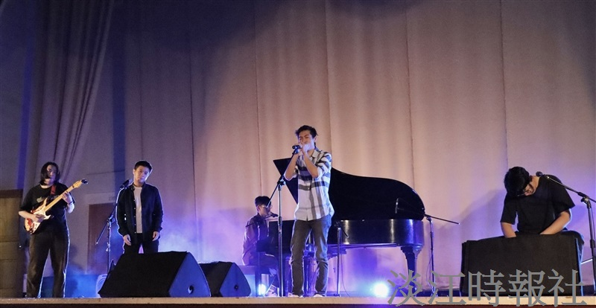
英文系於11月29日晚上19時於學生活動中心舉辦一年一度「感恩節晚會」，本次由英文系系主任林怡弟主持，近400人共襄盛舉。（攝影／黃歡歡）

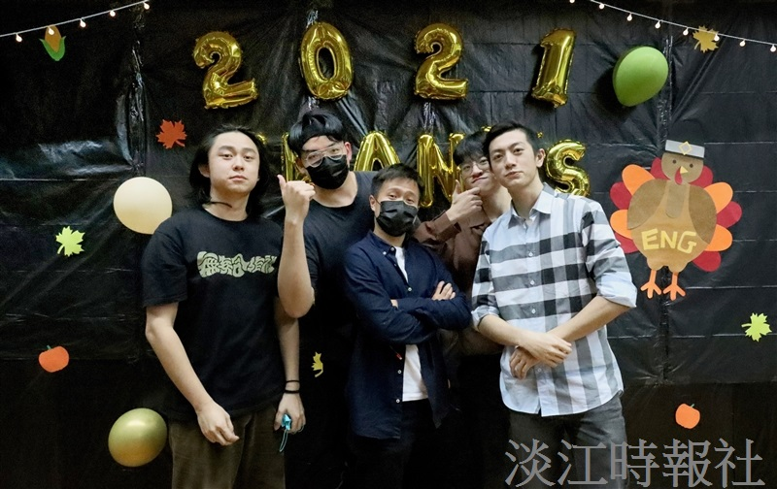
英文系於11月29日晚上19時於學生活動中心舉辦一年一度「感恩節晚會」，本次由英文系系主任林怡弟主持，近400人共襄盛舉。（攝影／黃歡歡）

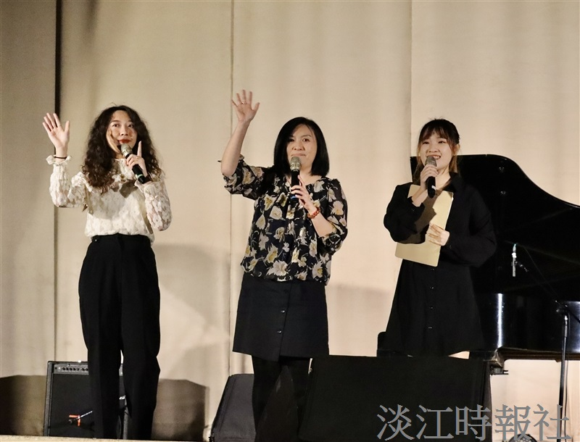
英文系於11月29日晚上19時於學生活動中心舉辦一年一度「感恩節晚會」，本次由英文系系主任林怡弟主持，近400人共襄盛舉。（攝影／黃歡歡）

